Metrix Mtx 3252
Notice d’utilisation

Sommaire

1 - Mode opératoire de l’acquisition du signal

11 – raccordements mise en marche de l’oscilloscope 2

12 – Raccordement aux points de mesure 2

13 – Sélection du canal 2

14 – Affichage du graticule 2

15 – Sélection mode DC 3

16 – Lancement de la procédure d’acquisition automatique 3

Exemple d’acquisition automatique réussie 3

Exemple d’acquisition automatique insatisfaisante 4

17 – Changer le calibre de la tension 4

18 – Changer le calibre du temps 5

19 – Mettre en mémoire la trace 5

2 – Outils de mise en forme de la présentation imprimable de la trace

21 – Déplacement vertical de la trace 6

22 – Affichage de la trace sur plein écran 7

3 – Mesures automatiques

31 – Tableau des mesures 8

32 – Commandes d’affichage du tableau des mesures 8

33 – Choix de l’affichage de 2 mesures sous la trace 8

4 – Impression de l’affichage sur écran 8

5 – Affichage de 2 traces sur le même écran 9

6 – Choix de la trace de référence 9
(trace dont les mesures automatiques pourront être utilisées)

Lexique 10

Important

- En fin de notice se trouvent un lexique et des explications complémentaires.
- Pour éviter des dysfonctionnements les instructions du mode opératoire de l’acquisition du signal doivent être suivies dans l’ordre indiqué.
- Beaucoup de réglages sont accessibles soit par les touches du pupitre soit par la souris. Les deux procédures sont décrites et l’utilisateur choisira.

X - Chapitre
X1 - Instruction
X11 – 1° possibilité
Au choix
X12 – 2° possibilité
Système de lecture

1 – Mode opératoire de l’acquisition du signal

11 – Effectuer les raccordements (souris et alimentation) : laisser la procédure de mise en marche de l’appareil se faire.

12 – Raccorder l’entrée du canal CH1 de l’oscilloscope aux points de mesure.

13 – Sélectionner le canal 1

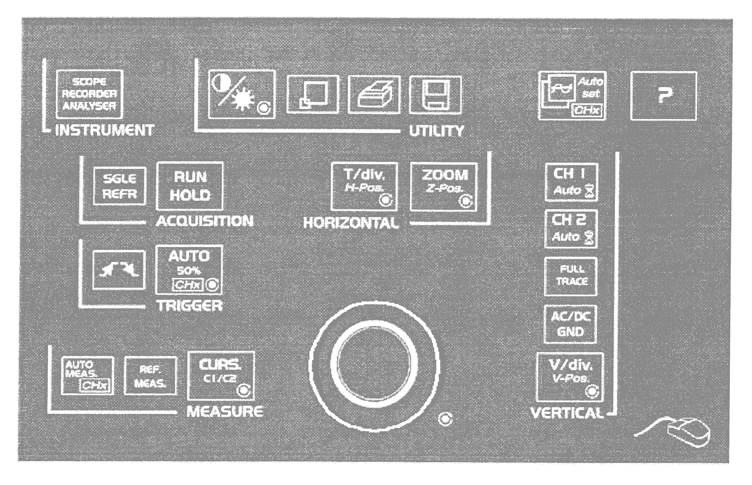
131 – Avec la touche « CH1 Auto »
Pour désélectionner :
Appuyer de nouveau cligauche

Au choix

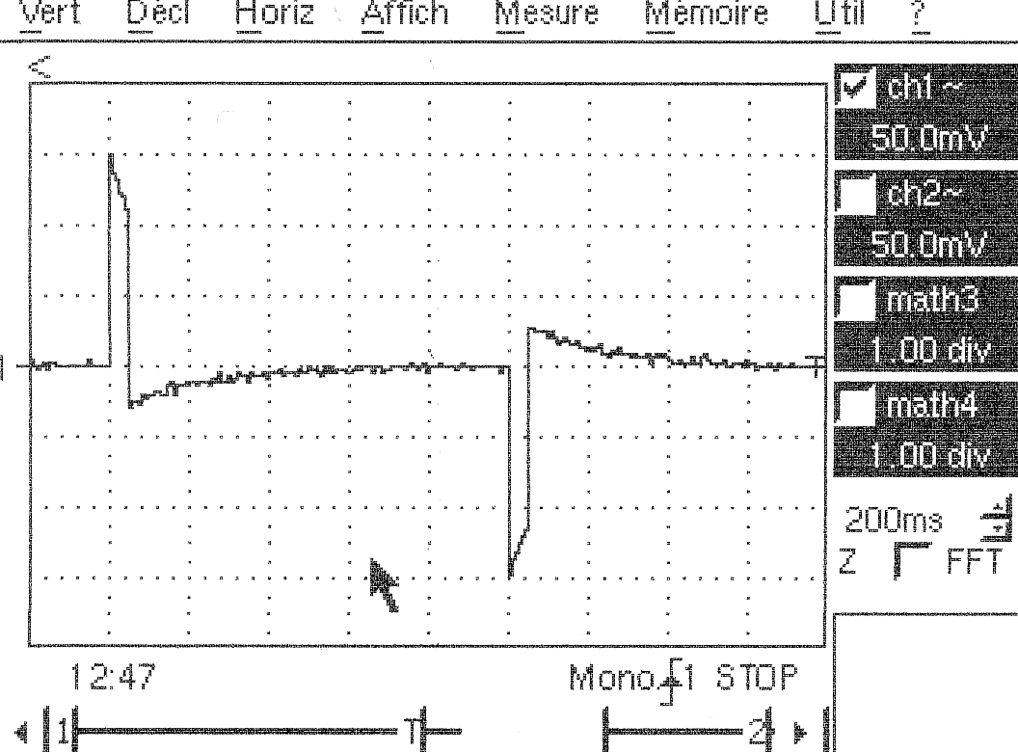
132 – Avec la souris
Pour désélectionner :
Nouveau clic gauche
Clic gauche

Dans les 2 cas le couplage se fait en mode AC et le symbole ∼ s’affiche sur l’écran

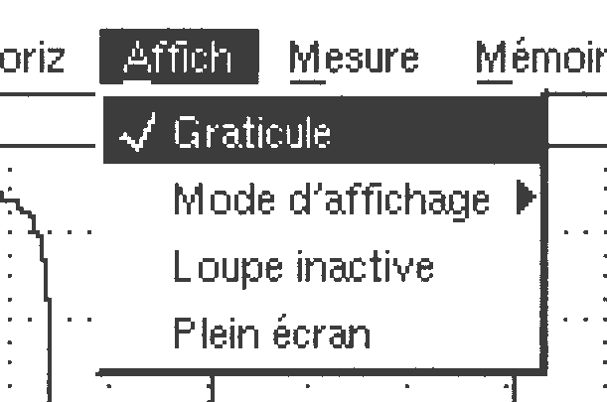
14 – Affichage du graticule (s’il n’y est pas déjà)
Barre des menus
Commande (clic gauche) à la souris dans le menu
Graticule
« Affich » puis « Graticule »

15 – Sélectionner le mode DC

(Sauf instruction contraire)

151 - Avec la touche« AC/DC GND »

Appuyer plusieurs fois sur cette touche jusqu’à ce qu’il n’y ait plus d’affichage : ni ∼ ni GND
Au choix

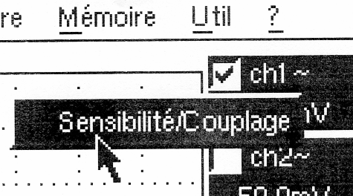
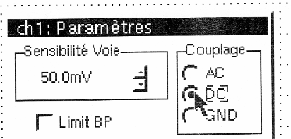
152 – Avec la souris
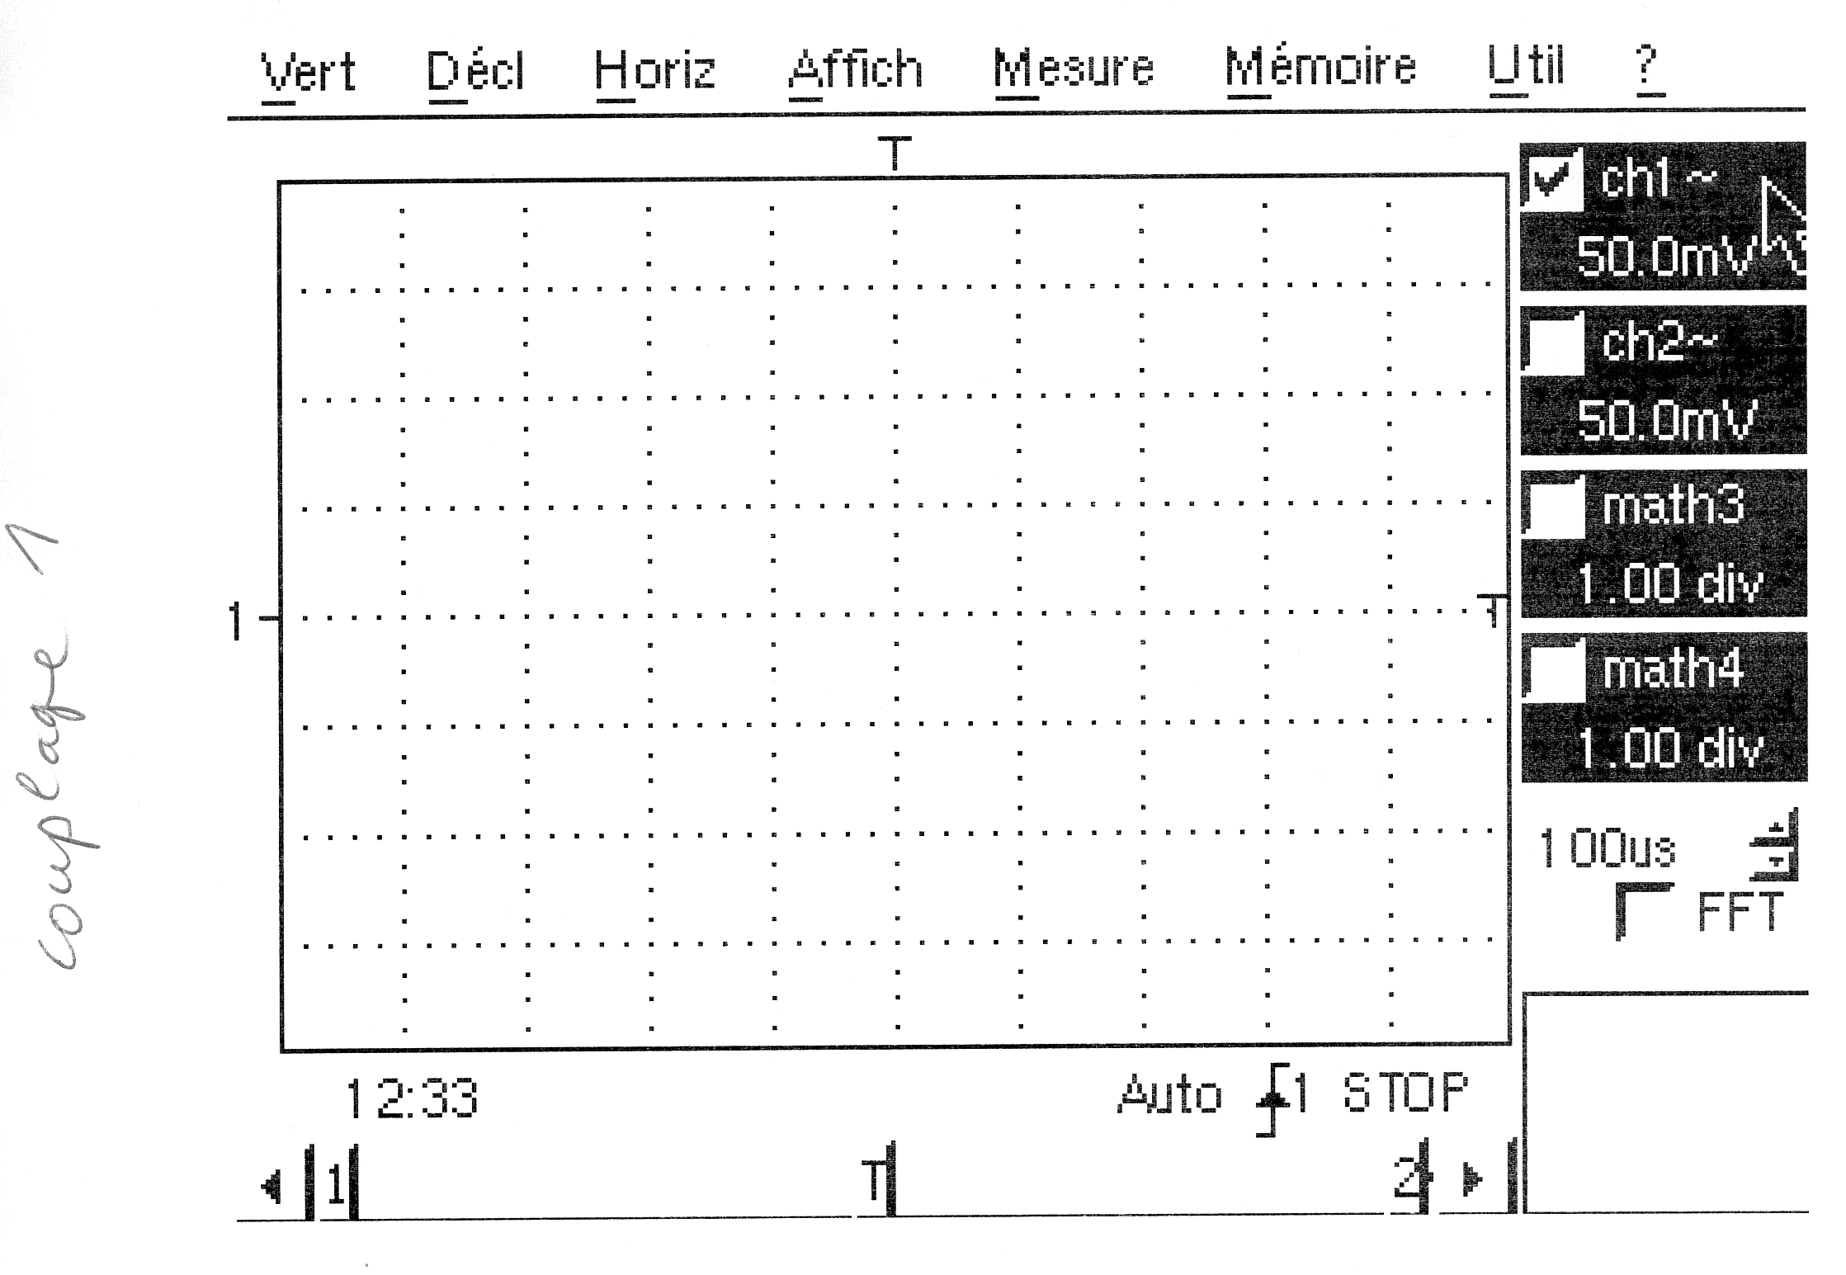

① Clic droit
② Clic gauche
③ Clic gauche : sélectionner DC

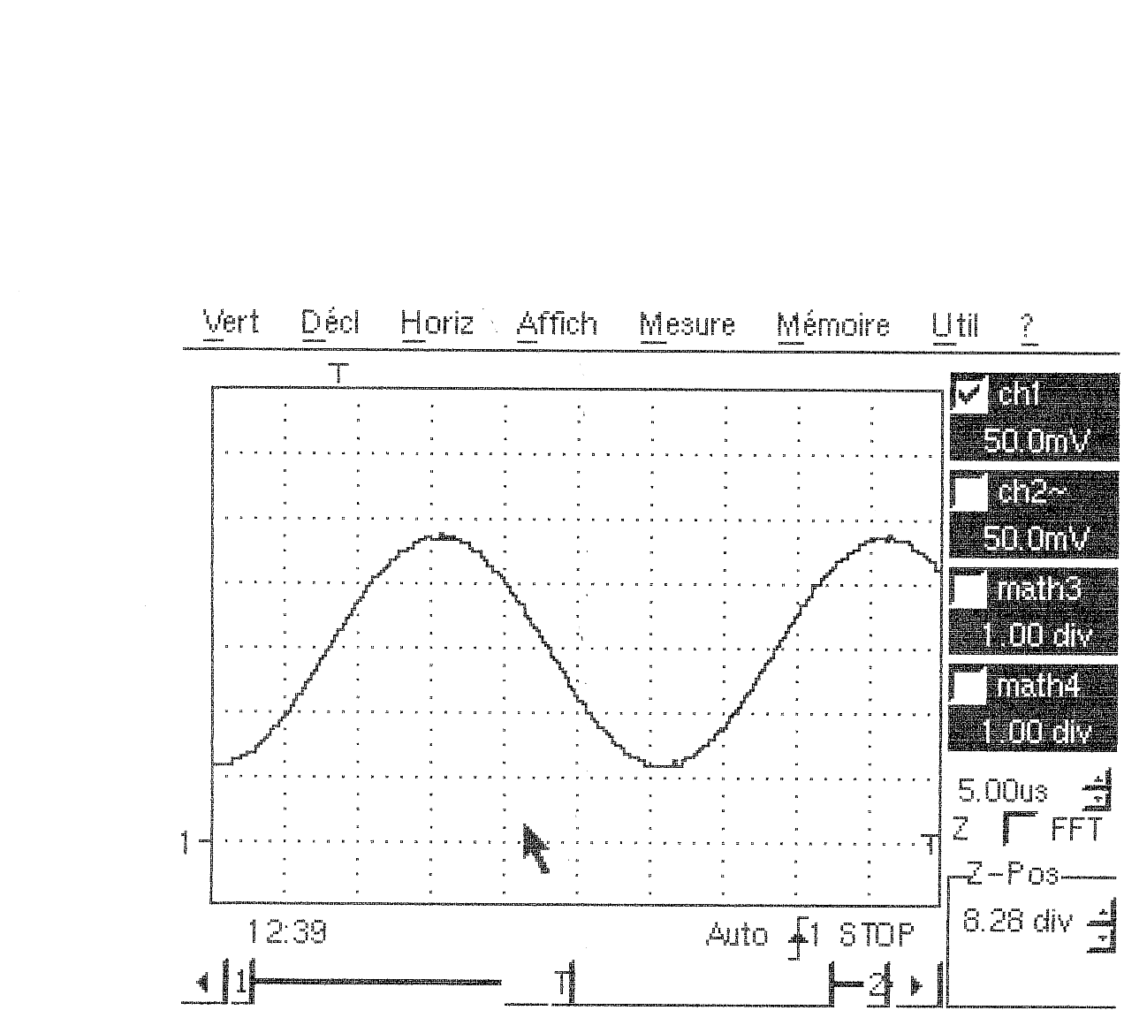
Dans les 2 cas :
plus d’affichage ni ∼ ni GND

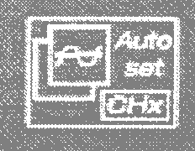
16 – Votre circuit où pratiquer la mesure étant sous tension, lancer la procédure d’acquisition automatique du signal en appuyant sur la touche « Auto set »
Acquisition réussie ?

Pour le savoir : comparer avec les 2 exemples suivants

Si oui : aller au paragraphe 19
Si non : aller au paragraphe 17

1°Exemple : acquisition automatique réussie
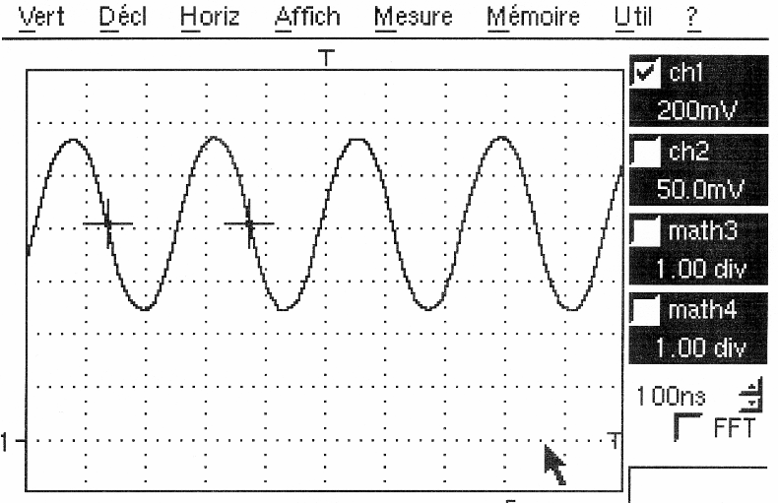


Variation de tension entièrement visible
Plusieurs périodes visibles

(Trace du canal 1)

Référence de potentiel
(Tension = 0 Volts)


2°Exemple : acquisition automatique insatisfaisante
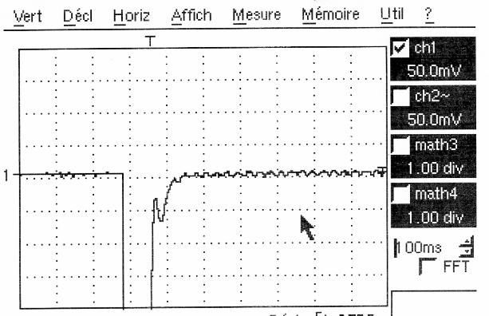

Le pic de tension est incomplet

Moins d’une période visible


Solution : ajuster les calibres de tension et de temps, suivre les procédures du paragraphe 17.

17 – Changer le calibre des tensions (la sensibilité)

171 - Avec la touche « V/div. »
Diminuer la sensibilité : faire tourner
la roue codeuse
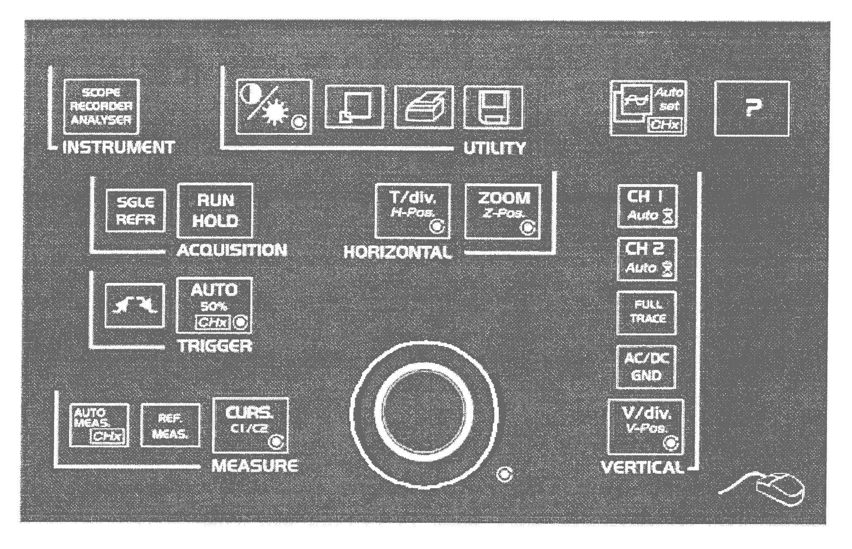
L’anneau central

s’allume

Au choix

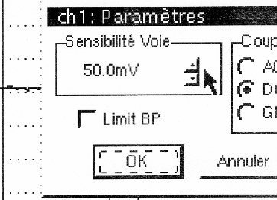
172 – Avec la souris

Clic gauche

Clic droit

Clic gauche :
diminuer la sensibilité.
Puis OK

③
②
①

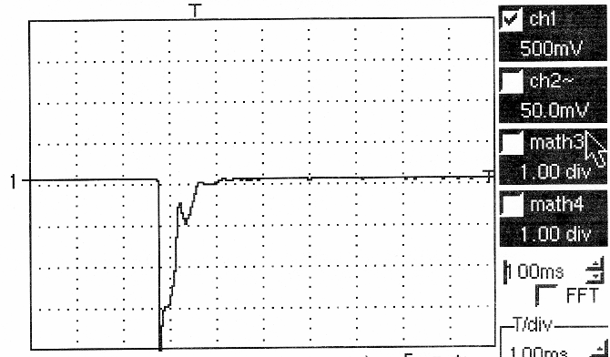

Résultat obtenu : Variation de tension entièrement visible

Dans les 2 cas :

18 – Changer le calibre du temps

181 – Avec la touche « T/div »
Diminuer le calibre du temps : faire tourner
la roue codeuse
L’anneau central

s’allume

Au choix

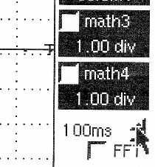
182 – Avec la souris

Effectuer un clic gauche pour diminuer le calibre

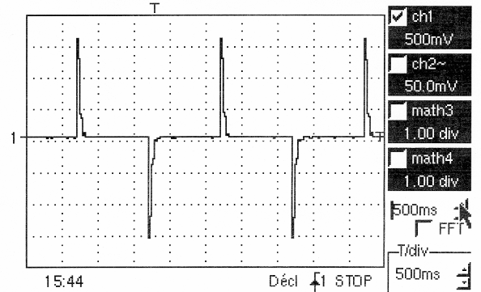

Dans les 2 cas :

Résultat obtenu

19 – Mettre en mémoire la trace obtenue

Deux solutions, au choix, de mise en mémoire :
- Mise en mémoire immédiatement : convient pour des vitesses de balayage élevées ou pour visualiser un phénomène particulier de la trace.
- Mise en mémoire effective en fin de balayage : convient pour toutes les vitesses de balayage, la mise ne mémoire étant réalisée dés la fin du balayage.
Au choix avec 192

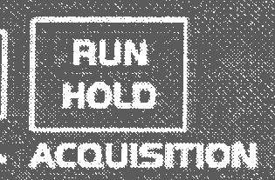
191 – Mise en mémoire immédiatement

!
Dés que la touche « RUN HOLD » est actionnée le balayage, terminé ou non, est figé. On risque donc de visualiser 2 balayages partiels.

Dernier balayage non terminé
Restant du précédent balayage

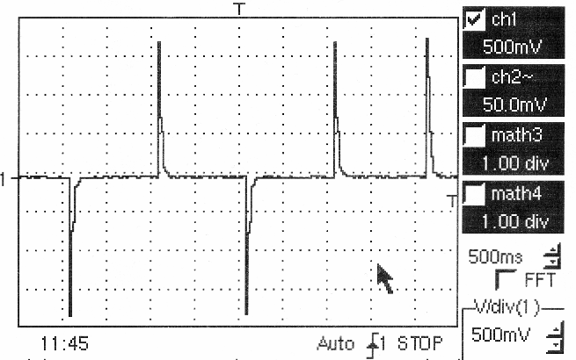

Trace erronée

Balayage stoppé (mémoire)
Trace obtenue en mode Automatique

Au choix avec 191
192 – Mise en mémoire effective en fin de balayage

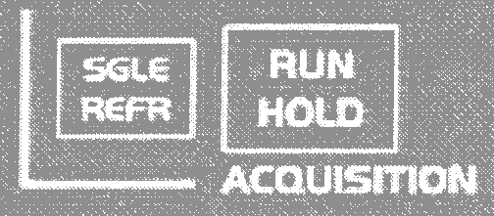
1921 – Commande au pupitre
Actionner la touche « SGLE REFR »autant de fois que nécessaire jusqu’à obtenir l’inscription « Mono » dans la zone d’état.

Au choix
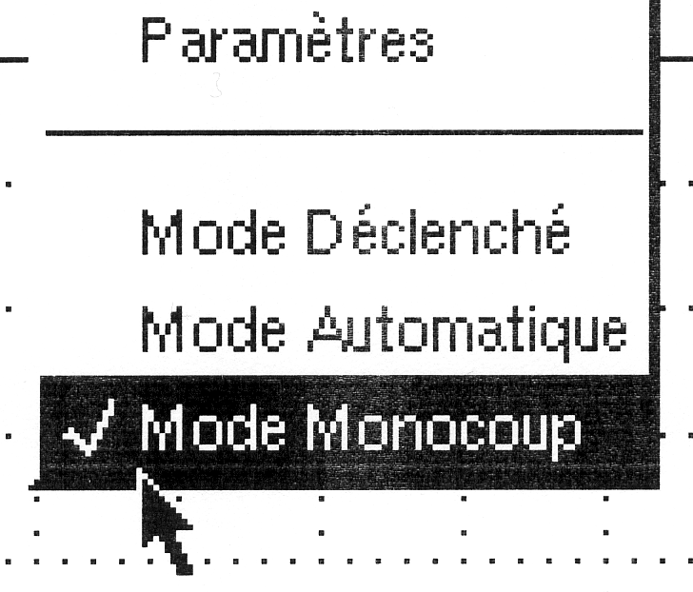
1922 – Commande à la souris
① Clic gauche sur « Paramètres »
② Clic gauche sur « Mode Monocoup »

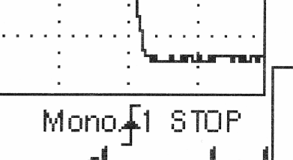
Dans les 2 cas
Zone d’état

Indique que la trace a été mise en mémoire (STOP)
Indique qu’un seul balayage (Mono) a donné une trace

L’acquisition de la trace est réussie.
Il est maintenant possible d’en améliorer la présentation qui sera imprimée

2 – Outils de mise en forme de la présentation imprimable
de la trace

21 – Déplacement vertical de la trace
Objectif :

Faire coïncider l’axe des temps (lieu de tension nulle) avec le graticule
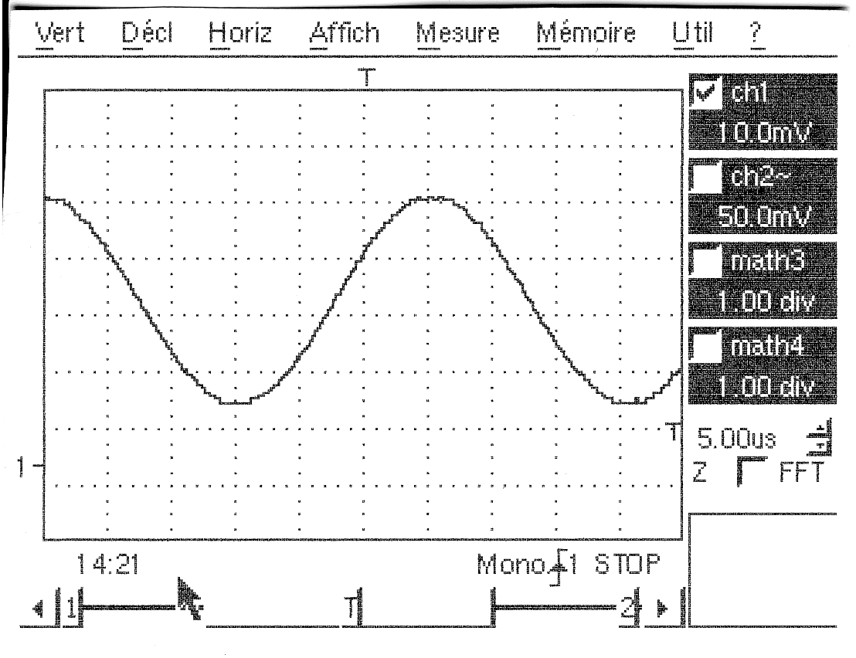
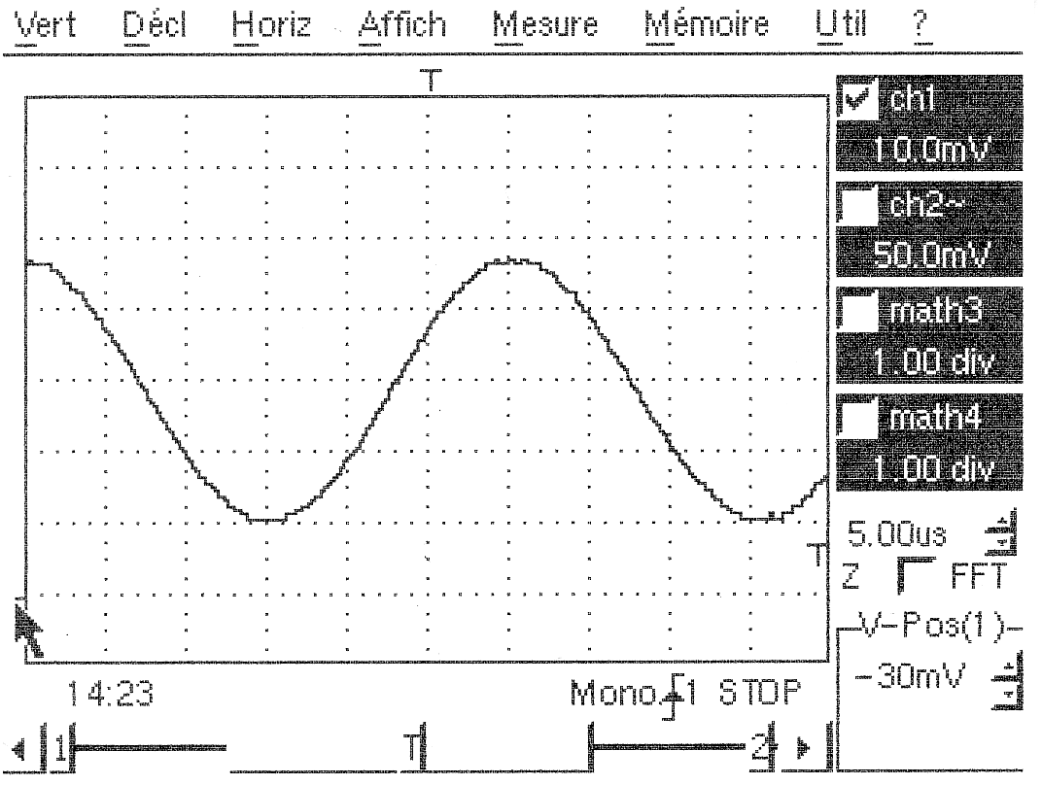

211 – Avec la commande au pupitre
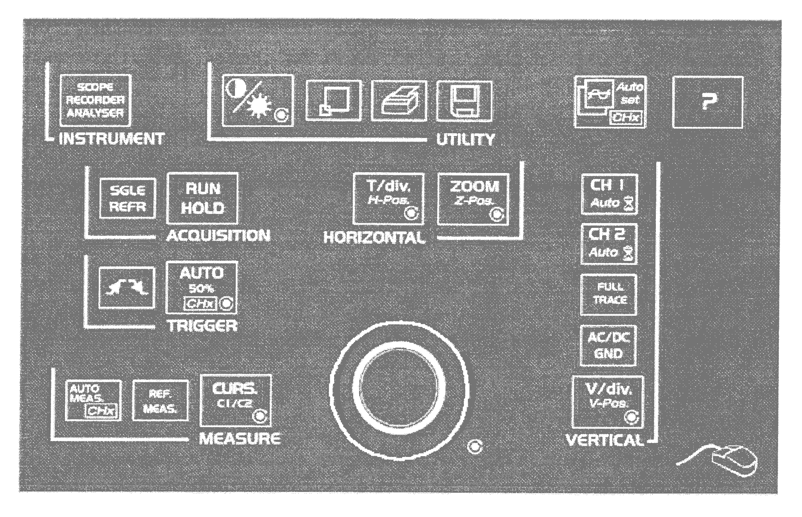

① Appuyer sur la touche « V/div. V-Pos »
② Appuyer au centre de la roue codeuse
③ Faire tourner la roue codeuse pour obtenir le déplacement vertical

Au choix

212 – Avec la souris
Appuyer sur le bouton gauche et déplacer la référence avec le pointeur

①
②
Amener le pointeur sur la référence du canal 1

22 – Affichage de la trace sur plein écran
Objectif :

Obtenir un affichage plus grand de la trace, affichage qui sera complété par des annotations.

Appuyer sur la touche.

Un deuxième appui annulera l’affichage sur plein écran.

3 – Mesures automatiques

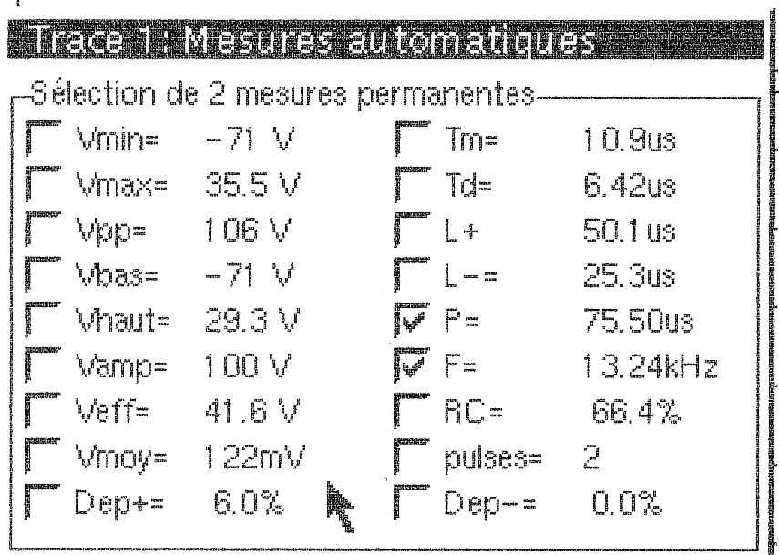
31 – Tableau des mesures

Correspondances de quelques unes des indications des mesures automatiques
Notation METRIX | Signification | Unité | Notation ISO
Vmin : | Potentiel maximum | Volt (V) | Vmin
Vmax : | Potentiel minimum | Volt (V) | Vmax
Vpp : | Tension entre Vmin et Vmax | Volt (V) | U
P : | Période | Seconde, ms ou µs µs) | T
F : | Fréquence | Hertz (Hz) | f

32 – Commandes d’affichage du tableau des mesures

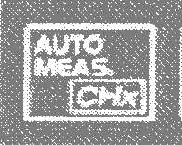
341 – Commande au pupitre
Appuyer sur la touche

Un deuxième appui annule l’affichage

Au choix

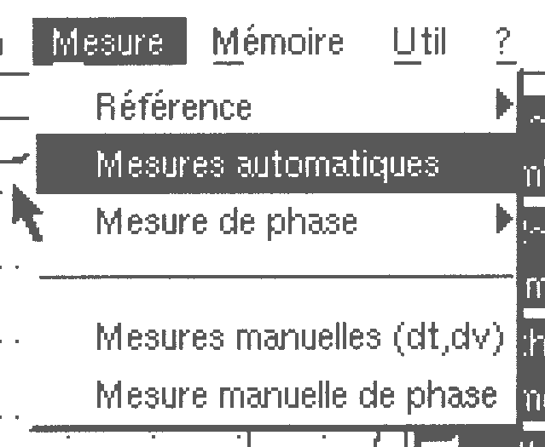
342 – Commande à la souris
Sélectionner « Mesure » dans le menu puis « Mesures automatiques »

33 – Choix de l’affichage de 2 mesures sous la trace

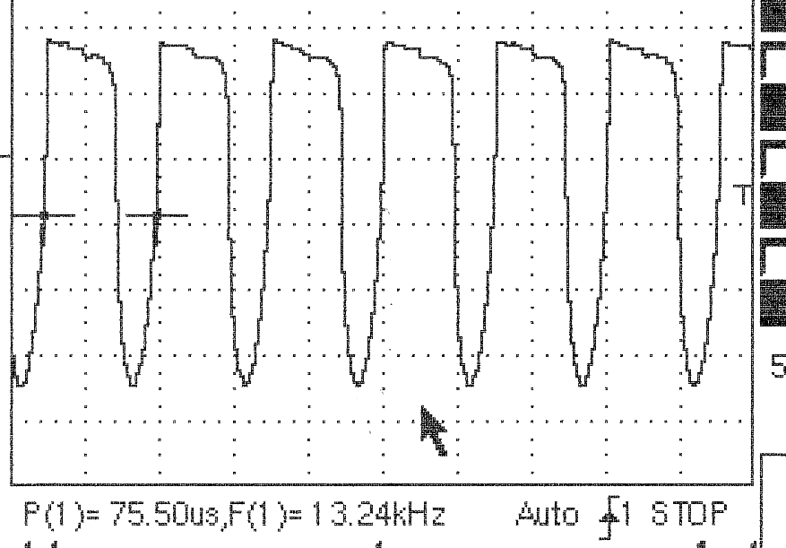
Dans le tableau des mesures et avec la souris :

4 – Impression de l’affichage sur écran

41 – Raccorder le câble entre l’oscilloscope et l’imprimante
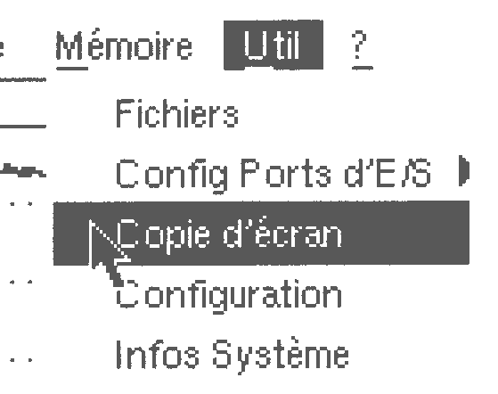
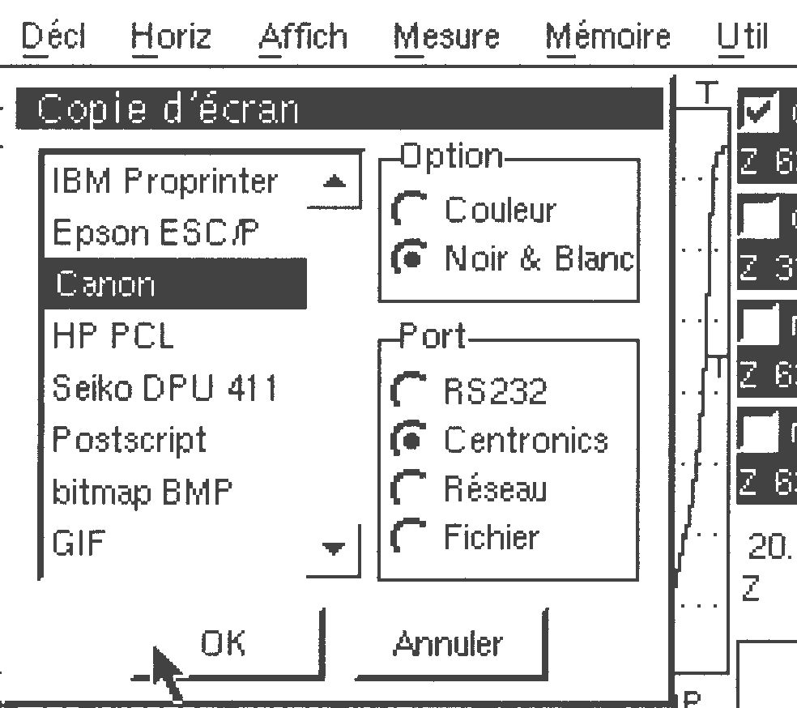
42 – Commande à la souris dans le menu « Util »
Puis « Copie d’écran »

43 – Choisir à la souris la marque d’imprimante
Puis le port « Centronics » Puis « OK »

44 – Lancer l’impression
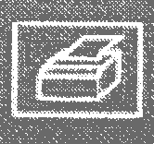
Appuyer sur la touche

Un deuxième appui annule l’impression

5 – Affichage de deux traces sur le même écran
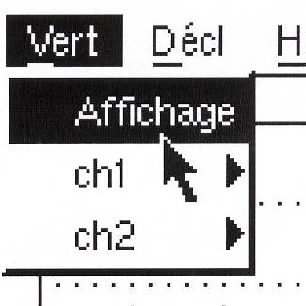
Commande à la souris

51 – Dans le menu « Vert »

52 – Puis « Affichage »

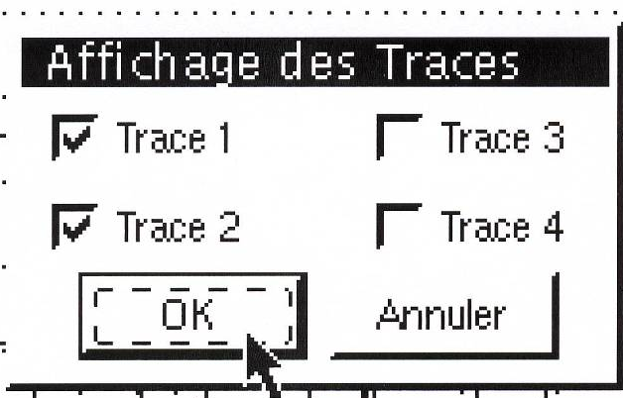

53 – Choisir la ou les traces à afficher (ici traces 1 et 2)
Puis « OK »

6 – Choix de la tra ce de référence

Ce choix permet d’utiliser la commande de « mesures automatiques » (Voir cette commande au paragraphe 3 page 7) pour une des deux traces affichées à l’écran

Commande à la souris

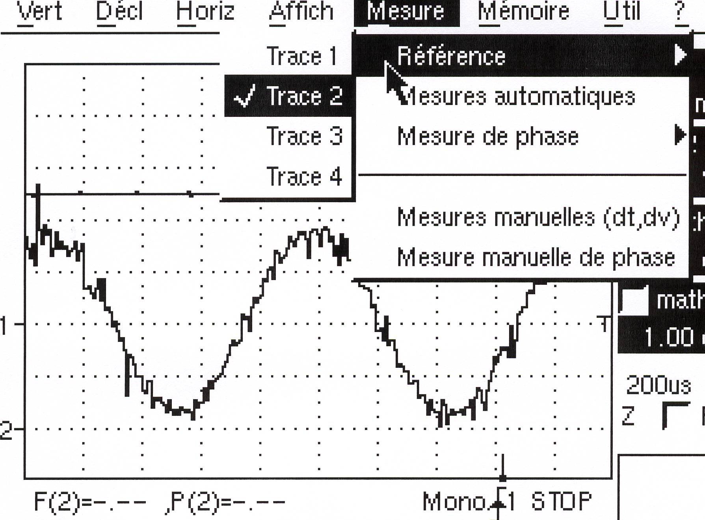

61 – Dans le menu « Mesure »

62 – Puis « Référence »

63 – Choisir la trace de référence
Puis « OK »
Trace 1

Trace 2

Mesures automatiques applicables à la trace 2 de référence

Lexique

A

AC Abréviation anglaise (Alternative Current). Définit ici un couplage

Acquisition Acquisition du signal, c’est un prélèvement des données du signal par l’oscilloscope.

Auto set Voir set.

B

Balayage Représente le tracé à l’écran du signal comme il le serait avec un crayon sur une feuille, c’est à dire en commençant à gauche pour terminer à droite. La vitesse de balayage, fonction du calibre des temps choisi, détermine donc la vitesse de ce tracé.

C

Canal En anglais channel. Abréviation CH. Entrée de l’oscilloscope, reçoit et traite le signal reçu.

Calibre Echelle de temps ou de tension.

Couplage Un signal électrique peut se décomposer en 2 composantes : Une composante continue et une composante alternative.
Le couplage DC Il donne les 2 composantes, celle alternative et celle continue, lors de l’acquisition de la trace.

Le couplage AC : Il supprime l’éventuelle composante continue.

Exemples comparatifs de couplage AC et DC
∼
rien

Couplage AC
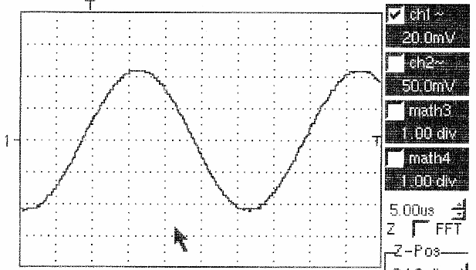

La trace est centrée sur l’axe horizontal

Couplage DC

La forme de la trace est inchangée mais la composante continue n'étant plus supprimée, on note le décalage de la courbe par rapport à
L’axe horizontal.
La trace est l’image du signal réel

Couplage AC
∼

La trace est centrée sur l’axe horizontal mais elle est déformée.
rien
Couplage DC
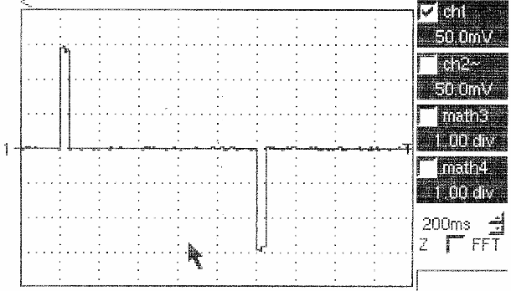

La trace est toujours centrée sur l’axe horizontal, elle n’est plus déformée.
La trace est l’image du signal réel

D

DC Abréviation anglaise (Direct Current). Définit ici un couplage

F

Fréquence Nombre de périodes par seconde. Inverse de la période (1 / période).

G

Graticule Quadrillage de repère de l’échelle de représentation. Permet d’évaluer,la position de points sur la trace..

GND Abréviation anglaise (Ground). Correspond ici à l’axe horizontal du relevé, lieu de la tension zéro.

H

Hold Mot anglais. Maintien, mise en mémoire de la trace.

M

Motif Motif élémentaire, plus petite partie de la trace dont le dessin se répète comme celui d’une frise.

P

Période Intervalle de temps constant séparant 2 oscillations pour la même valeur et dans le même sens de variation. Durée du motif élémentaire.

Potentiel Tension considérée par rapport au zéro.

Périodique Qui se reproduit à intervalle régulier.

Port Point d’accès entrée ou sortie.

R

Relevé Ensemble trace, graticule et autres indications obtenu à l’écran ou imprimé ou dessiné.

Run Mot anglais. Exécuter l’acquisition.

S

Set Mot anglais. Rendre actif. Ici lancer l’acquisition automatique.

Sensibilité Calibre ou échelle des tensions. Unité en V par carreau du graticule.

Signal Signal électrique, variation de tension en fonction du temps.

T

Tension Différence de potentiel entre deux points.

Trace Image du signal électrique.

Z

Zoom Mot anglais. Agrandissement de l’image.

